温湿度变送器
防水壳
使用说明书
（485型）
文档版本：V1.2

1. 产品介绍 2
2. 产品选型 4
3. 设备安装说明 5
4. 配置软件安装及使用 6
5. 通信协议 7
6. 常见问题及解决办法 9
7. 联系方式 9
8. 文档历史 10
9. 附录：各种壳体尺寸 10

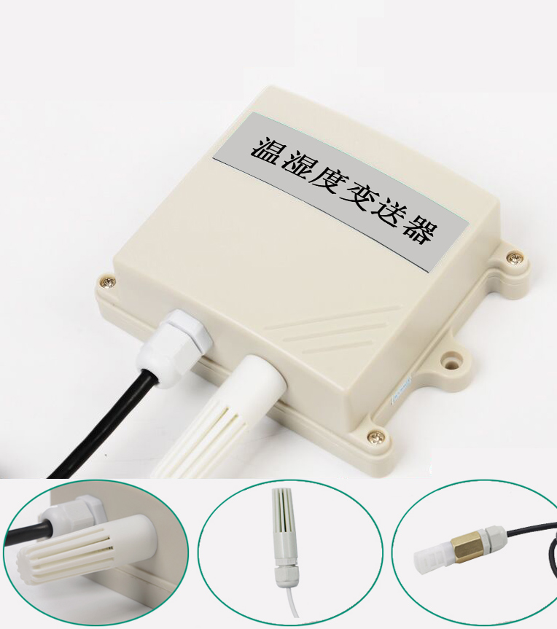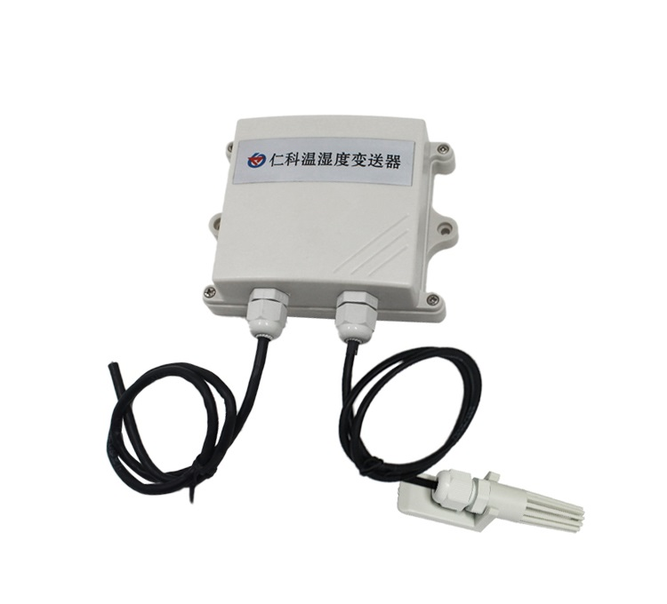

1. 产品介绍
1.1产品概述
该变送器广泛适用于通讯机房、仓库楼宇以及自控等需要温湿度监测的场所，传感器内输入电源，测温单元，信号输出三部分完全隔离。安全可靠，外观美观，安装方便。壳体为防水壳，内部电路板做特殊防水处理，适用于室外及高湿度，腐蚀性大的场合。
1.2功能特点
采用瑞士进口的测量单元，测量精准。采用专用的485电路，通信稳定。10~30V宽电压范围供电，规格齐全，安装方便。

1.3主要技术指标
供电电源：10~30V DC 湿度测量范围：0~100% RH
温度测量范围：-40℃~80℃(可定制) 湿度精度：±3%RH(默认)
温度精度：±0.5℃(默认) 存储环境：-40℃~80℃
输出信号：485、 参数配置：软件设置

1.4系统框架图

AC220V市电

UPS电源（选配）
监控电脑

USB转485或232转485
10~30V DC

485总线

1号设备
2号设备
3号设备
n号设备

系统方案框图

产品选型 壁挂王字壳
RS- |  |  |  |  |  | 仁硕公司代号
 | WS- |  |  |  |  | 温湿度变送、传感器
 |  | N01- |  |  |  | 485通讯（Modbus-RTU协议）
 |  |  | 2- |  |  | 壁挂王字壳
 |  |  |  | 1- |  | 内置铜头
 |  |  |  | 2- |  | 内置PE头
 |  |  |  | 3- |  | 内置西门子头
 |  |  |  | 6- |  | 外置防水探头
 |  |  |  | 7- |  | 外置高灵敏度探头
 |  |  |  | 8- |  | 外置普通探头
 |  |  |  | 9- |  | 外置金属防水探头
 |  |  |  | A- |  | 外置长金属探头
 |  |  |  | B- |  | 外置宽温探头
壁挂王字壳数码管显示选型
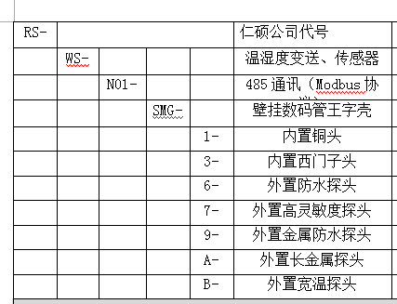

2.2 探头选型表

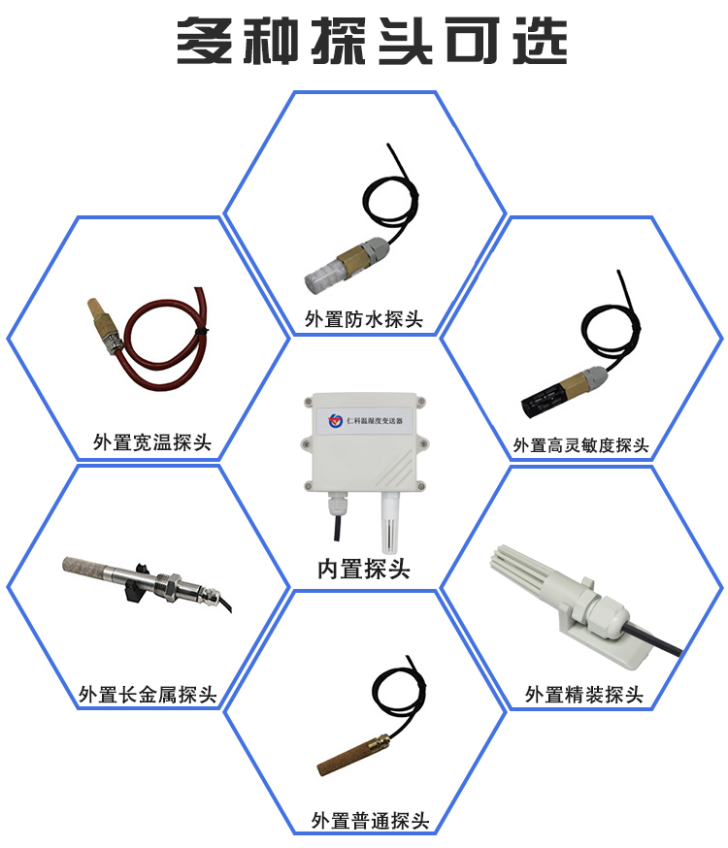

3. 设备安装说明
3.1 设备安装前检查
设备清单：
■变送器设备1台
■合格证、保修卡、售后服务卡等
■12V/2A防水电源1台（选配）
■USB转485（选配）
■485终端电阻(多台设备赠送)

3.2 接口说明
3.2.1 电源及485信号
宽电压电源输入10~30V均可。485信号线接线时注意A\B两条线不能接反，总线上多台设备间地址不能冲突。
3.2.2 具体型号接线
壁挂王字壳接线
 | 线色 | 说明
电  源 | 棕色 | 电源正（10~30V DC）
电  源 | 黑色 | 电源负
通  信 | 黄色 | 485-A
通  信 | 蓝色 | 485-B

3.3 485现场布线说明
多个485型号的设备接入同一条总线时，现场布线有一定的要求，具体请参
考资料包中《485设备现场接线手册》。

4. 配置软件安装及使用

4.1 软件选择
打开资料包，选择“调试软件”---“485参数配置软件”，找到
打开即可。
4.2 参数设置
①、选择正确的COM口（“我的电脑—属性—设备管理器—端口”里面查看COM端口），下图列举出几种不同的485转换器的驱动名称。
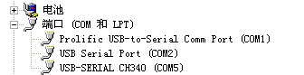
②、单独只接一台设备并上电，点击软件的测试波特率，软件会测试出当前设备的波特率以及地址，默认波特率为4800bit/s,默认地址为0x01。
③、根据使用需要修改地址以及波特率，同时可查询设备的当前功能状态。
④、如果测试不成功，请重新检查设备接线及485驱动安装情况。

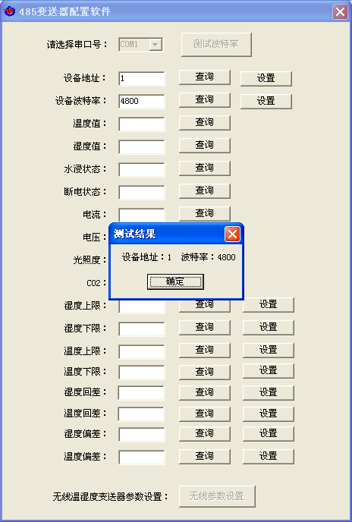

5. 通信协议
5.1 通讯基本参数
编 码 | 8位二进制
数据位 | 8位
奇偶校验位 | 无
停止位 | 1位
错误校验 | CRC（冗余循环码）
波特率 | 2400bit/s、4800bit/s、9600 bit/s可设，出厂默认为4800bit/s
5.2 数据帧格式定义
采用Modbus-RTU 通讯规约，格式如下：
初始结构 ≥4 字节的时间
地址码 = 1 字节
功能码 = 1 字节
数据区 = N 字节
错误校验 = 16 位CRC 码
结束结构 ≥4 字节的时间
地址码：为变送器的地址，在通讯网络中是唯一的（出厂默认0x01）。
功能码：主机所发指令功能指示，本变送器只用到功能码0x03（读取寄存器数据）。
数据区：数据区是具体通讯数据，注意16bits数据高字节在前！
CRC码：二字节的校验码。

主机问询帧结构：
地址码 | 功能码 | 寄存器起始地址 | 寄存器长度 | 校验码低位 | 校验码高位
1字节 | 1字节 | 2字节 | 2字节 | 1字节 | 1字节
从机应答帧结构：
地址码 | 功能码 | 有效字节数 | 数据一区 | 第二数据区 | 第N数据区 | 校验码
1字节 | 1字节 | 1字节 | 2字节 | 2字节 | 2字节 | 2字节
5.3 寄存器地址
寄存器地址 | PLC或组态地址 | 内容 | 操作
0000 H | 40001 | 湿度 | 只读
0001 H | 40002 | 温度 | 只读
5.4 通讯协议示例以及解释
举例：读取设备地址0x01的温湿度值
问询帧：
地址码 | 功能码 | 起始地址 | 数据长度 | 校验码低位 | 校验码高位
0x01 | 0x03 | 0x00 0x00 | 0x00 0x02 | 0xC4 | 0x0B
应答帧： （例如读到温度为-10.1℃，湿度为65.8%RH）
地址码 | 功能码 | 返回有效字节数 | 湿度值 | 温度值 | 校验码低位 | 校验码高位
0x01 | 0x03 | 0x04 | 0x02 0x92 | 0xFF 0x9B | 0x5A | 0x3D
温度计算：
当温度低于 0 ℃ 时温度数据以补码的形式上传。
温度：FF9B H(十六进制)= -101 => 温度 = -10.1℃
湿度计算：
湿度：292 H (十六进制)= 658 => 湿度 = 65.8%RH

6. 常见问题及解决办法
6.1 设备无法连接到PLC或电脑
可能的原因：
1)电脑有多个COM口，选择的口不正确。
2)设备地址错误，或者存在地址重复的设备（出厂默认全部为1）。
3)波特率，校验方式，数据位，停止位错误。
4)主机轮询间隔和等待应答时间太短，需要都设置在200ms以上。
5)485总线有断开，或者A、B线接反。
6)设备数量过多或布线太长，应就近供电，加485增强器，同时增加120Ω终端电阻。
7)USB转485驱动未安装或者损坏。
8)设备损坏。

7. 联系方式
济南仁硕电子科技有限公司
地址：山东省济南市高新区凤岐路2886号
邮编：250101
电话：15665782201
传真：（86）0531-67805165
网址：www.jnrsmcu.com
云平台地址：www.0531yun.cn

8. 文档历史
V1.0 文档建立。
V1.1 增加各种不同的卡轨壳。
V1.2 增加布线规则以及常见问题的解决办法。

9. 附录：各种壳体尺寸
9.1: 壁挂王字壳：110×85×44mm

